Weitere Spannmittel-Neuheit von Witte:
Drehteller mit Skala und
Nonius-Absteckraster

Witte erweitert sein modulares Spannsystem ALUFIX um ein weiteres praxisorientiertes Detail: eine Drehteller-Variante mit Skala und Nonius-Absteckraster. Die Neuheit erlaubt ein gleichzeitig unkomplizierteres, schnelleres und genaueres Ausrichten von Werkstücken.

Die neuen Drehteller mit Skala und Nonius-Absteckraster bauen ausführungstechnisch auf dem hochpräzisen ALUFIX Spannsystem von Witte auf und übernehmen damit sowohl bei Genauigkeit als auch Materialqualität dessen Referenzwerte.

Die mit der ALUFIX 25-Systemgröße kompatiblen Drehteller verfügen über ein Absteckraster in Ein-Grad-Schritten sowie einen Drehwinkel von 0 bis 360 Grad.

Das 1-Grad-Absteckraster adaptiert die Systematik des TopPos-Positioniersystems von Witte. TopPos basiert auf standardisierten Präzisionskomponenten, die ganz unkompliziert über ein Positionierelement im Raster verschoben werden können und so präzise zum Spannpunkt kommen – ohne speziell angefertigte Passstücke zu benötigen. So macht TopPos gut 90 Prozent der sonst bei konventionellen Werkstückanlagen erforderlichen kostenintensiven Sonderbauteile überflüssig.

Für beste Beständigkeit der neuen Drehteller auch im stark beanspruchenden Einsatz sorgt eine hochwertige Eloxalbeschichtung.

Dezember 2022

Witte Barskamp
1969 als Produktionspartner für hochpräzise Bauteile der Luft- und Raumfahrtindustrie gegründet, ist die Witte Barskamp GmbH & Co KG heute einer der international tonangebenden Entwickler und Hersteller modularer Spann-, Positionier- und Messeinrichtungen sowie Zuführsysteme. Mit dem Baukastenspannsystem ALUFIX und den vielfältig einsetzbaren Vakuum-Spannsystemen gilt Witte als globaler Marktführer.

Nahezu alle bedeutenden Unternehmen der Automotive- sowie Luft- und Raumfahrt-Industrie setzen auf die Produkte und Anwendungslösungen von Witte. Hinzu kommt ein breites Einsatzspektrum unter anderem in der Mess- und Medizintechnik sowie in allen Branchen, in denen dimensionelle Qualitätsüberwachung, Wirtschaftlichkeit und Präzision entscheidende Rollen spielen.

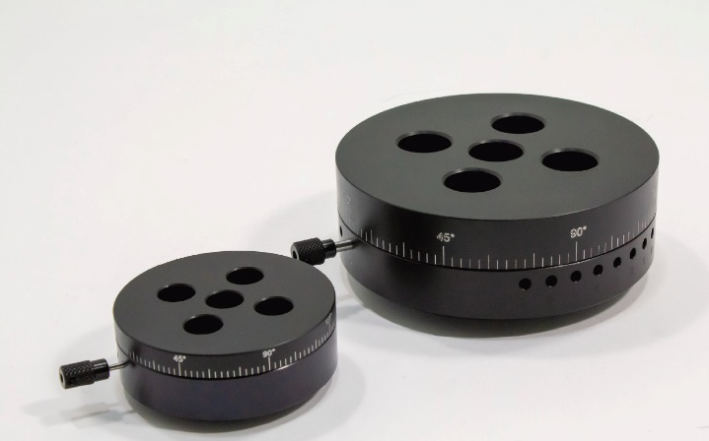
Drehteller mit Skala und Nonius-Absteckraster von Witte Barskamp. Die Neuheiten ergänzen das umfangreiche Sortiment des modularen Spannsystems ALUFIX.

